**PRUEBA PARCIAL N°1**

**PBY3001-PBY3101 FORMA A**

| NOMBRE: | |
| --- | --- |
| SECCIÓN: | FECHA: |

| DETALLE EVALUACIÓN | **UNIDAD DE APRENDIZAJE:** Construyendo Bloques Anónimos PL/SQL simples | |
| --- | --- | --- |
| **UNIDAD DE COMPETENCIA:** Desarrolla operaciones sobre la base de datos que permitan administrar los objetos de la misma de acuerdo a requerimientos de usuario y buenas prácticas de la industria. | |
| **INDICADORES DE LOGRO:**  **1.-** Evalúa la lógica de negocio considerando restricciones del lenguaje, requisitos de la lógica de negocios, requisitos de información y sistema de gestión de base de datos para solucionar los requerimientos de información planteados.  **2.-** Utiliza los componentes básicos de un bloque PL/SQL para solucionar los requerimientos de información planteados.  **3.-** Utiliza variables de tipo escalar y bind que permitan almacenar y manipular datos para solucionar los requerimientos de información planteados.  **4.-** Utiliza sentencias y Funciones SQL para solucionar los requerimientos de información planteados.  **5.-** Utiliza operadores PL/SQL lógicos, de comparación, matemáticos, concatenación, de control de orden de las operaciones y exponenciales para solucionar los requerimientos de información planteados.  **6.-** Utiliza estructuras de control controlando de esta manera la ejecución lógica de las sentencias para solucionar los requerimientos de información planteados. | |
| **Puntaje Total:** | **27 puntos** | **Nota: 7.0** |
| **Puntaje:** | **16,2 puntos** | **Nota: 4.0** |
| Puntaje obtenido: | | NOTA: |

**INSTRUCCIONES GENERALES:**

* Desarrolle la solución al caso planteado usando la herramienta Oracle SQLDeveloper.
* Puede hacer usos de las presentaciones de la asignatura y/o apuntes personales como material de consulta durante el desarrollo de la prueba.
* Los casos están planteados sobre el Modelo que se adjunta como Anexo “A”. Por esta razón, para construir las soluciones de los requerimientos de información planteados en cada caso, deberá ejecutar el scripts **scripts_crea_tablas_bd_colegio_grecia** (entregado por el docente) que creará y poblará las tablas del Modelo entregado.
* Los resultados deben ser redondeados a valores enteros
* Al finalizar la prueba envíe los scripts construidos al profesor mediante un mensaje interno de BlackBoard.

**NOTA**

**Los resultados que se visualizan son una REFERENCIA para entender el formato en que se debe presentar la información requerida y no es el resultado completo que el proceso debe generar**.





Durante un periodo de casi un mes se ha poblado la base de datos, la cual está capacitada para poder realizar búsqueda de información y por sobre todo u control de los delitos, imputados y sus respectivas condenas. De forma inmediata se necesita generar un estado de las condenas de los imputados entregando los años faltantes, además generar un listado con todas las visitas que se han realizado en los centros penitenciarios. Para ello, todos los valores procesados deben ser obtenidos en forma paramétrica, considerando las siguientes especificaciones

**1.1.- REGLAS DEL NEGOCIO**

* A modo de marcha blanca del sistema, procesara todas las condenas cumplidas.
* El año de proceso de la información es un valor fijo y corresponde al año 2019
* El estado de cada una de las condenas de los imputados se puede ver mejorada por beneficios los cuales se encuentran en la tabla de **TRAMO_BENEFICIOS**

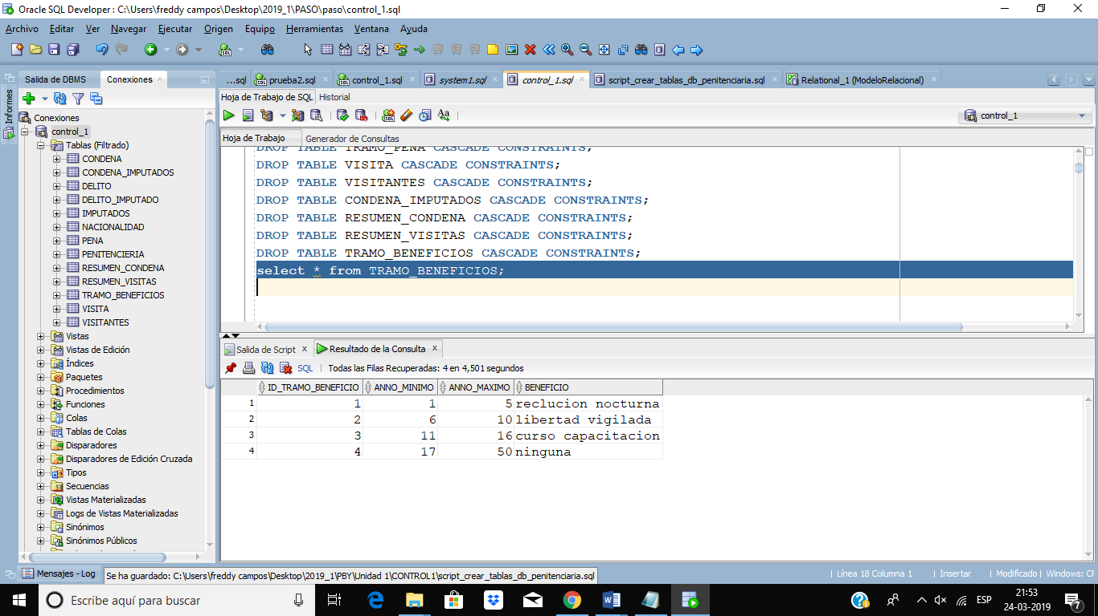

* El bloque debe ser capaz de procesar cada condena de forma tal que se pueda obtener la situación en la que se encuentra cada imputado dependiendo del número de años que le restan por cumplir, como se puede observar en las tablas de condena.

**TABLA CONDENA**

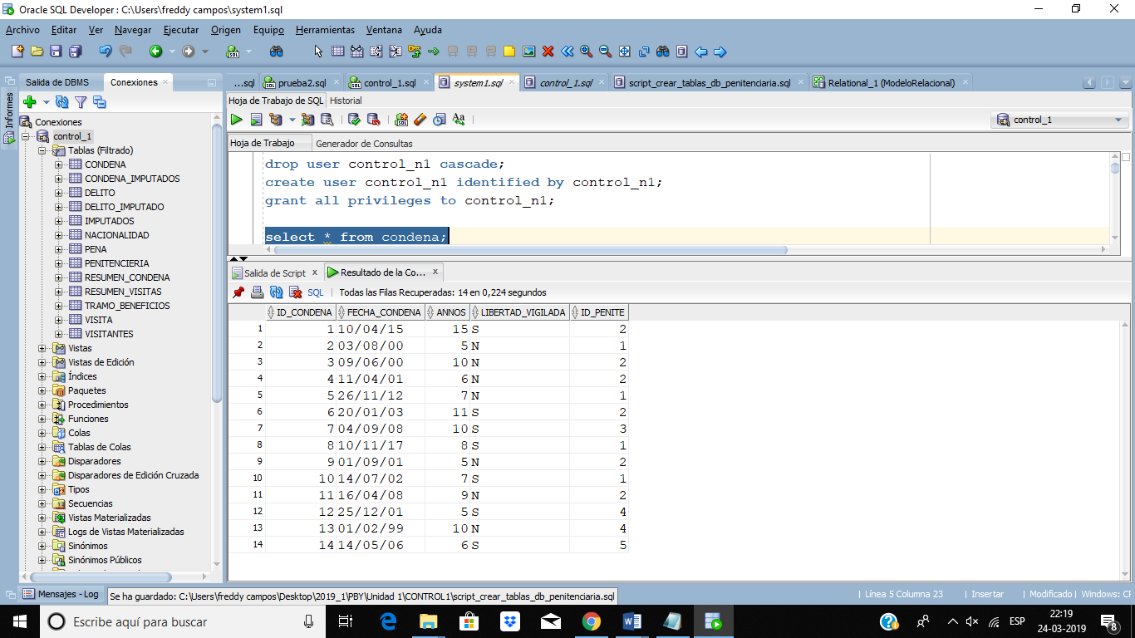

* A la fecha actual cada condena necesita que usted genere en la tabla **RESUMEN_CONDENA** información referente a cada imputado y los datos básicos del avance de la condena que cumplen en nuestros centros.

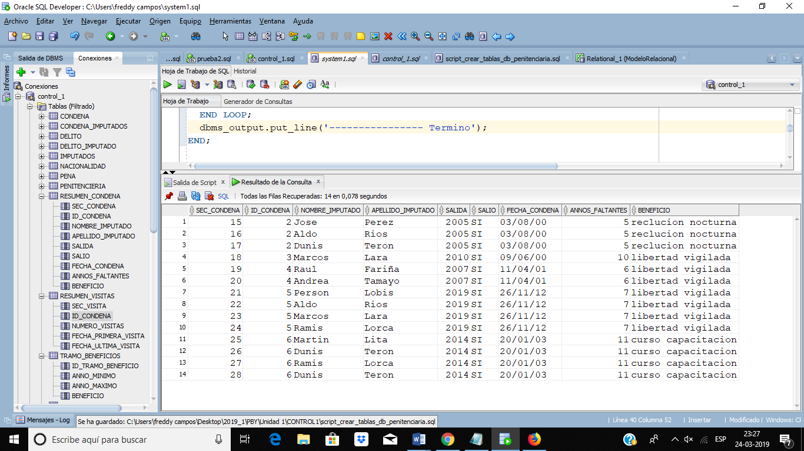

* Al mismo tiempo debe generar un resumen con la cantidad de visitas que reciben los condenados en los centros penitenciarios de nuestro país.

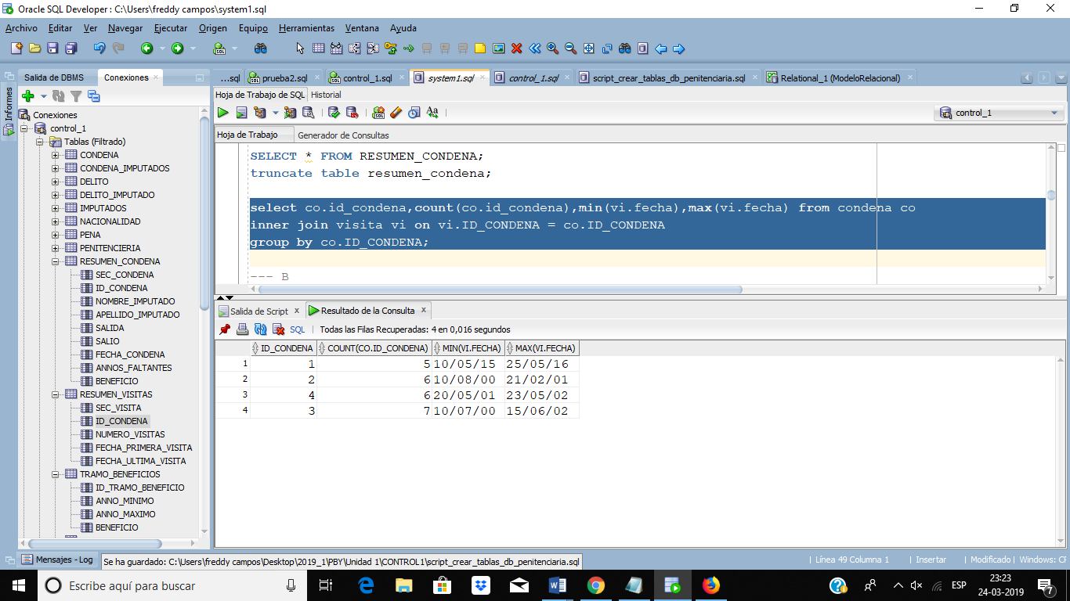

**1.2.- REQUERIMIENTOS MÍNIMOS, EN TÉRMINOS DE DISEÑO, PARA CONSTRUIR EL PROCESO:**

Para la construcción del proceso, se han establecido los siguientes requerimientos:

* Como primera prueba, los procesos de cálculos se deben implementar en un Bloque PL/SQL Anónimo y procesar los imputados
* Los siguientes valores deben ser ingresados al proceso a través de variables BIND:
  + Año de proceso
  + Cumple o no condena
  + Identificador de Penitenciaría
  + Por eficiencia del proceso, todos los cálculos se deben efectuar en sentencias por separado.
* Todos los cálculos deben ser redondeados a 2 decimales.
* Los bloques PL/QL deben efectuar los cálculos empleando el conjunto de campos y variables.